**GUIA EVALUADA DE ARTES VISUALES**

**CONTENIDO Y/O OBJETIVO: Interpretar manifestaciones visuales patrimoniales y contemporáneas, atendiendo a criterios como características del medio de expresión, materialidad y lenguaje visual.**

Nombre: ________________________________________________ Nota: ___________

Curso : 7° Fecha: _____________ Puntaje obtenido: _________

**Instrucciones para el alumno.**

En la siguiente guía evaluada aprenderás los criterios mediante los cuales elaborar un discurso artístico y una crítica artística, elementos primordiales para dar sentido y poner en valor las obras artísticas realizadas por los demás o por ti mismo.

Da tu mejor esfuerzo realizando este trabajo, ya que los conceptos aprendidos aquí serán vitales para el desarrollo de tu trabajo durante este año

Si tienes dudas escribe a [evaluacionesarteytecnologia@gmail.com](mailto:evaluacionesarteytecnologia@gmail.com) , ¡Éxito!

**1) CREACIÓN DEL DISCURSO ARTÍSTICO.**

El discurso artístico corresponde al fundamento teórico y expresivo que da su razón de ser a una obra de arte. Debe señalar los temas de la obra y explicar la forma en que se tomaron las decisiones artísticas (o se interpreta que se tomaron las decisiones, en caso de elaborar un discurso respecto a una obra ajena). Relaciona lo que vemos o percibimos en la obra con el significado que atribuimos a la misma.

El arte, al ser un lenguaje complejo, no está sujeto a una única interpretación. Por eso es fundamental ser capaces de respaldar nuestras observaciones para poder interpretar una obra de arte de forma válida y profunda, pudiendo valorar y aprender del arte.

**ELEMENTOS DEL DISCURSO ARTÍSTICO**

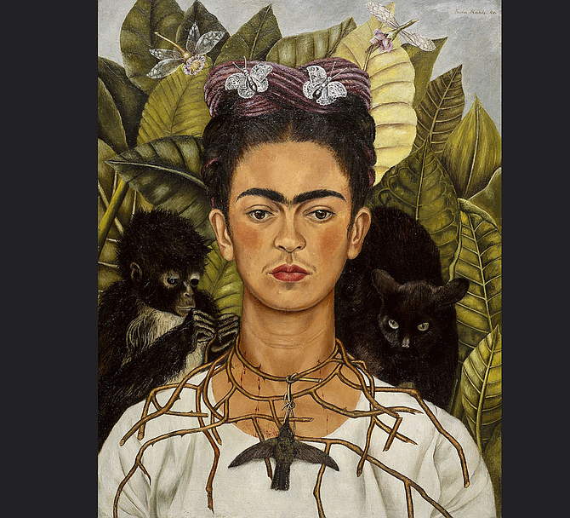En la tabla de la siguiente página, encontrarás explicados los elementos del discurso artístico, además de un ejemplo de discurso artístico aplicando los conceptos, respecto a la siguiente obra:

*“Autorretrato con collar de espinas”*

Frida Kalho, 1940

Pintura del estilo surrealista

|  |  |  |
| --- | --- | --- |
| **ELEMENTOS DEL DISCURSO ARTÍSTICO** | | |
|  | Explicación del elemento | Ejemplo |
| **Presentación** | Contextualización de la obra y del discurso a presentar. Nombre del autor y la obra. | Frida Kalho fue una artista mexicana que realizó muchos autorretratos a lo largo de su vida. En su “Autorretrato con collar de espinas”, |
| **Tema General** | Principal tema representado en la obra. ¿Quién o qué es representado? | podemos ver representados diversos elementos de su identidad como mujer mexicana. |
| **Opinión del Tema general** | ¿Te parece que el tema es representado de forma positiva y negativa?  ¿Qué opinas sobre la representación del tema? | La expresión seria y distante con la que se retrata la autora, en contraste con el colorido y vivo alrededor nos habla del sentimiento de soledad y ahogo que vivió la autora. |
| **Relación de la obra con el tema.** | ¿Qué aspectos de la obra nos permiten comprender el tema? (análisis) | La fauna y flora retratada a hombros de Kalho corresponden a especies propias de Mexico, mientras que el collar de espinas literalmente nos muestra cuán asfixiada se sentía la autora en el momento de pintar el cuadro. |
| **Conclusión** | Síntesis final que cierra el discurso artístico. | “Autorretrato con collar de espinas” muestra la contradicción entre el cariño hacia Mexico y el agobio por la situación que vivía la autora. |

**OBSERVA EL SIGUIENTE AUTORRETRATO Y RESPONDE A LA SIGUIENTE PREGUNTA (2 PTOS c/u)**

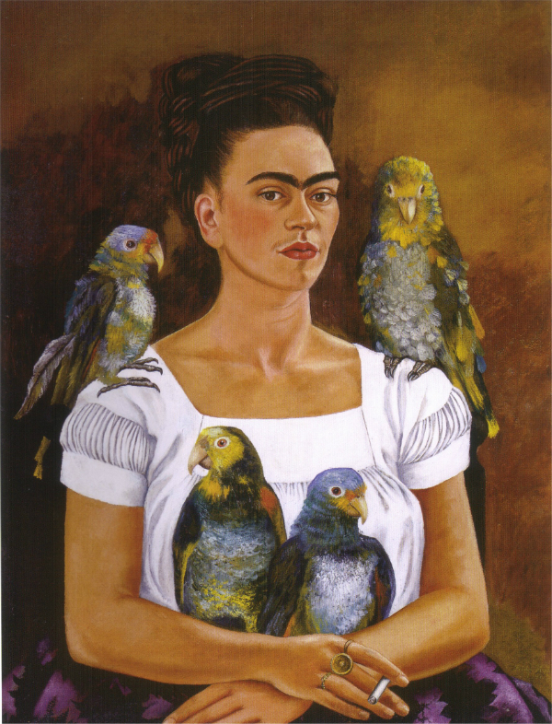

**¿Qué tienen en común ambos autorretratos de Frida Kalho?**

_________________________________________

_________________________________________

_________________________________________

_________________________________________

_________________________________________

_________________________________________

_________________________________________

_________________________________________

**¿En qué se diferencian ambos autorretratos de Frida Kalho?**

_________________________________________

_________________________________________

_________________________________________

_________________________________________

_________________________________________

_________________________________________

*“Yo y mis pericos”*

Frida Kalho, 1941

Pintura del estilo surrealista

_________________________________________

_________________________________________

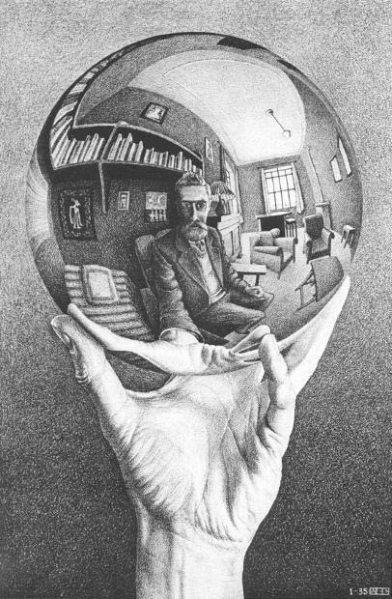**OBSERVA LA SIGUIENTE OBRA Y DESARROLLA UN DISCURSO ARTÍSTICO RESPECTO A LA MISMA. (14 PTS).**

Pista: ¿Qué puedes decir sobre Escher según su autorretrato? ¿Puedes identificar algo que le guste según lo que se ve en su autorretrato? ¿Cómo sería su personalidad y qué elementos te hacen creer eso?

*“Mano con esfera reflectante”*

*(Autorretrato)*

Maurits Cornelis Escher, 1935

Grabado (Litografía), estilo romanticista

|  |  |
| --- | --- |
| Presentación  1 pt. |  |
| Tema General  2 pt. |  |
| Opinión del Tema general  4 pts. |  |
| Relación de la obra con el tema  6 pts. |  |
| Conclusión  1 pt. |  |

**2) CREACIÓN DE LA OBRA DE ARTE**

**REALIZA UNA OBRA CONSISTENTE EN UN AUTORRETRATO QUE MUESTRE QUIÉN ERES Y ELABORA UN DISCURSO ARTÍSTICO QUE FUNDAMENTE LAS DECISIONES QUE TOMES PARA CREAR Y EXPRESAR (TÉCNICA LIBRE) (28 PUNTOS)**

|  |  |  |
| --- | --- | --- |
| **TABLA DE EVALUACIÓN DEL ITEM** | | **Puntaje** |
| **Creación del discurso artístico** | | **14 puntos** |
| **Creación de la obra** | | **14 puntos** |
| Nombre de la obra | 1 punto |
| El tema representado es coherente con el encargo  (Autorretrato) | 5 puntos |
| La obra realizada es coherente con el discurso artístico propuesto por el o la estudiante. | 5 puntos |
| La obra se presenta limpia, en el formato indicado y sin borrones. | 3 puntos |

Pista: En esta instancia **no** se está evaluando tu técnica al dibujar o cuánto se parezca tu autorretrato físicamente a ti, ¡Lo que hará que tu trabajo está bien es que **lo que digas en tu discurso artístico se refleje en tu dibujo**!

Si te hace falta un poco de ayuda para dibujar, puedes usar esta estructura para dibujar tu cara:

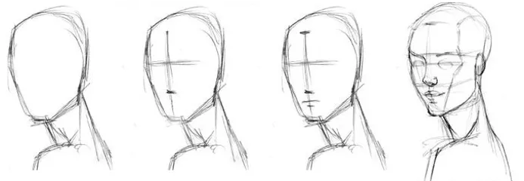

|  |  |
| --- | --- |
| **DISCURSO ARTÍSTICO** | |
| Presentación  1 pt. |  |
| Tema General  1 pt. |  |
| Opinión del Tema general  2 pts. |  |
| Relación de la obra con el tema  4 pts. |  |
| Conclusión  1 pt. |  |

|  |
| --- |
| **OBRA** |
|  |
| Nombre de la obra: |